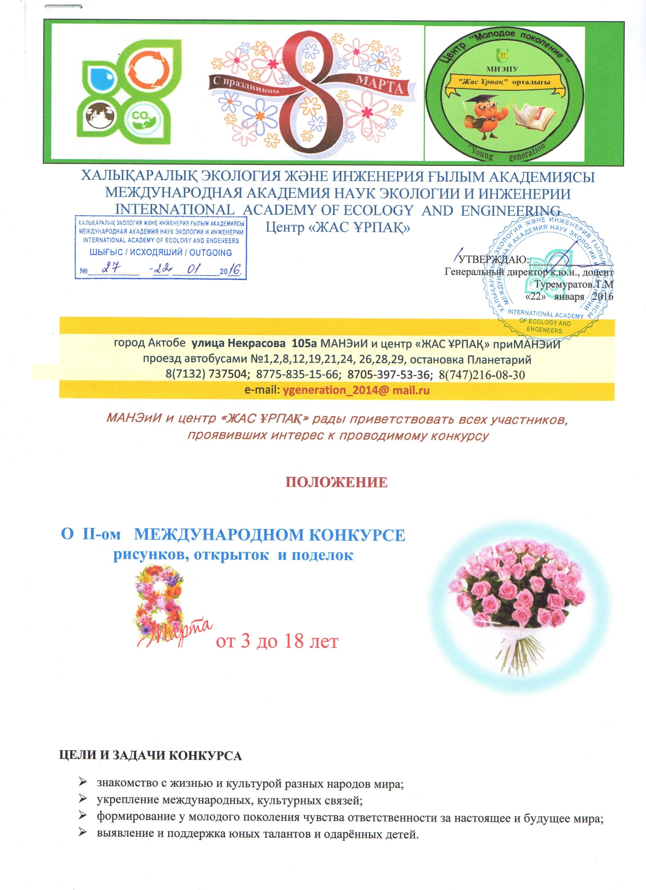

І. УСЛОВИЯ КОНКУРСА

1. В конкурсе принимают участие дети в возрасте от 3 до 18 лет.
2. Работы, присланные на конкурс, не возвращаются. Подача работ на конкурс означает согласие с его условиями.
3. Работы могут использоваться организаторами для выставочных целей и публикаций.

ІІ. СРОКИ ПРИЁМА РАБОТ

Работы принимаются с 1февраля до 5марта 2016 года (Приложение 1)

ІІІ. ТРЕБОВАНИЯ К РАБОТАМ, ОФОРМЛЕНИЕ

1) заявку в формате Word,

2) скан или фото квитанции об оплате организационного взноса, или документа, подтверждающего бесплатное участие,

3) скан или фото рисунка, поделки.

**Внимание!**Пожалуйста, не архивируйте все файлы в одну папку (форматы rar, zip и др.). Заявки, сформированные таким образом, рассматриваться не будут.

.

ІҮ. Тема конкурса **« 8 марта! »** свободная.

Ү. ПОДВЕДЕНИЕ ИТОГОВ И НАГРАЖДЕНИЕ

А) Победители определяются по четырём возрастным категориям:

от 3 до 6 лет;

от 7 до 9 лет;

от 10 до 13 лет;

от 14 до 18 лет.

С) Жюри оставляет за собой право на определение количества призовых мест в номинациях (количество призовых мест может быть увеличено или уменьшено).

1. Все участники   II-го  Международного конкурса рисункокрытв, открыток и поделок

**« 8 марта! »** (от 3 до 18 лет ) получат сертификаты по поступлению заявок и оплаты.

1. Победители и призёры награждаются дипломами I, II, III степени, руководители призеров грамотами. Рассылка по эл.почте 10-20.03.2016г.
2. НАГРАЖДЕНИЕ КОНКУРСА МЕЖДУНАРОДНОГО УРОВНЯ ДОПОЛНИТЕЛЬНО НАГРАЖДАЮТСЯ после выхода результатов. 10-20.03.16г.

Приложение1

**Сроки проведения**

Сбор заявок на участие 01.02.-05.03.2016г.

Подведение итогов конкурса будет проходит 10-20.03.16г.

1. этап ***конкурса международного уровня с 01.02.--05.03.16г.,*** взнос составляет 1 000тенге

**Правила регистрации участников:**

Для участия в конкурсе до 05.03.2015г. подать заявку, работу и оплату.

Положение составила Ербалюкова Г.Г.

**За справками обращаться:**

город Актобе **улица Некрасова 105а** МАНЭиИ и центр «ЖАС ҰРПАҚ» при МАНЭиИ

проезд автобусами №1,2,8,12,19,21, 24, 26,28,29, остановка Планетарий

8(7132) 737504; 8775 8351566; 8705 3975336; 8(747)2160830

e-mail: **ygeneration_2014@ mail.ru**

***ПРАВИЛА РЕГИСТРАЦИИ И ОПЛАТЫ УЧАСТНИКА***

1. Регистрацию произвести по адресу:

город Актобе **улица Некрасова 105а** МАНЭиИ и центр «ЖАС ҰРПАҚ» при МАНЭиИ

проезд автобусами №1,2,8,12,19,21, 24, 26,28,29

1. Регистрацию произвести по эл.адресу:

e-mail: ygeneration_2014@ mail.ru;

1. Оплату вы можете произвести в бухгалтерию по адресу:

город Актобе **улица Некрасова 105а** МАНЭиИ и центр «ЖАС ҰРПАҚ» при МАНЭиИ

проезд автобусами №1,2,8,12,19,21, 24, 26,28,29

1. Оплатить в банк:

ТОО МАНЭиИ ( Международная Академия Наук Экологии и Инженерии)

Расчетные счета -

ИИК: KZ7777460KZ220317008 (1 000тенге)

БИК:LARIKZKA

БИН:131240008239

РНН: 06090002011

КБЕ:17

КНП:861

АО «AsiaCreditBank (Азия Кредит Банк )» в г.Актобе ул.А. Молдагуловой, 45

**И выслать копию квитанции по эл.почте:**

e-mail: **ygeneration_2014@ mail.ru**

Приложение 2

|  |  |  |  |  |  |  |
| --- | --- | --- | --- | --- | --- | --- |
| № | ФИО участника | Название работы и техника исполнения | Возраст, класс, школа | Телефон и  E-mail участника | Адрес учреждения  образования  Город  E-mail: | ФИО  Телефон и  E-mail  рукоодителя |
|  |  |  |  |  |  |  |
|  |  |  |  |  |  |  |
|  |  |  |  |  |  |  |
|  |  |  |  |  |  |  |
|  |  |  |  |  |  |  |
|  |  |  |  |  |  |  |
|  |  |  |  |  |  |  |
|  |  |  |  |  |  |  |
|  |  |  |  |  |  |  |
|  |  |  |  |  |  |  |